
 91 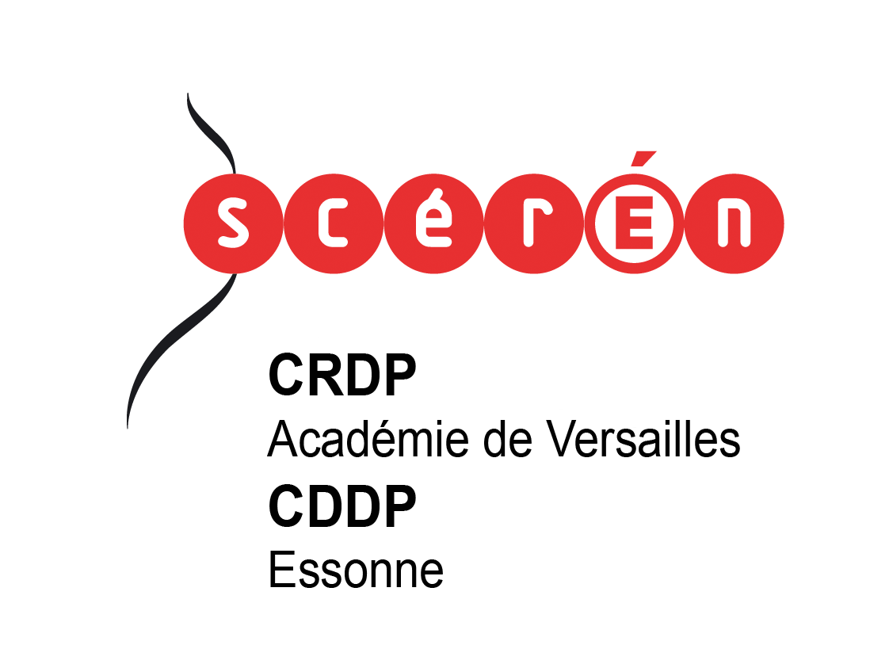 

7ème Colloque de l’accompagnement à la Scolarité en Essonne
19 et 20 avril 2013 aux ULIS

Les Trophées CLAS 2013

Dossier de participation

IMPORTANT !
Date limite de dépôt des dossiers de participation 1er mars 2013

1

2013.
Tout dossier envoyé passé cette date ne sera pas pris en compte

ORGANISME PORTEUR DU PROJET :

INTITULE DU PROJET :

DATE DE LANCEMENT DE L’ACTION :

PERSONNE REFERENTE DU PROJET :

TELEPHONE :

COURRIEL :

INFORMATIONS SUR LE WEB : www.

Mettez en valeur votre projet en remplissant le dossier de manière claire mais concise en insistant
sur les aspects concrets de votre action.

a- Public concerné :

Nombre d’enfants :

Tranche d’âge :

b- Résumé de l’action :

c- Moyens de mise en œuvre :

Intervenants (fonction, qualification, nombre) :

d- Déroulement de l’action :

Lieu(x) :

Fréquence hebdomadaire :

Durée des séances :

e- Rôle de chacun dans le projet : (Précisez à quel niveau chacune des personnes participe et à la possibilité de s’impliquer dans le projet)

-Enfants

-Parents

-Enseignants

f- Origines du projet : (Raison(s), personnes à son initiative…)

g- Objectifs visés par ce projet :

h- Critères d’évaluation :

